### TRƯỜNG ĐẠI HỌC NAM CẦN THƠ KHOA CÔNG NGHỆ THÔNG TIN



HỌ TÊN TÁC GIẢ

TÊN ĐỀ TÀI: XÂY DỰNG TRANG WEB BÁN ĐỒNG HỒ VÀ THIẾT BỊ ĐIỆN TỬ

### ĐỒ ÁN CƠ SỞ 01

Ngành: Công Nghệ thông Tin Mã số ngành: 7480201

### TRƯỜNG ĐẠI HỌC NAM CẦN THƠ KHOA CÔNG NGHỆ THÔNG TIN

HỌ TÊN TÁC GIẢ

TÊN ĐỀ TÀI: XÂY DỰNG TRANG WEB BÁN ĐỒNG HỒ VÀ THIẾT BỊ ĐIỆN TỬ

### ĐỒ ÁN CƠ SỞ 01 NGÀNH: CÔNG NGHỆ THÔNG TIN

Mã số ngành: 7480201

CÁN BỘ HƯỚNG DẪN

### LỜI CẢM TẠ

Em xin chân thành cảm ơn quý Thầy Cô trong khoa Công nghệ thông tin đã trang bị những kiến thức quý báu cho em trong suốt quá trình học tập và làm đề tài tại Trường Đại học Nam Cần Thơ. Nhờ công lao giảng dạy, chỉ bảo tận tình của quí Thầy Cô mà em đã có được những kiến thức chuyên ngành về công nghệ thông tin để thực hiện đề tài này.

Em xin gửi lời cảm ơn chân thành đến cô Phan Thị Xuân Trang đã tận tình hướng dẩn, đưa ra những lời góp ý và giải đáp những vấn đề trong quá trình thực hiện đồ án cơ sở 2 để nhóm chúng em có thể hoàn thành báo cáo của mình một cách hoàn chỉnh.

Do còn hạn hẹp về chuyên môn cũng như kinh nghiệm nên không thể tranh khỏi nhiều thiêu xót trong quá trình thực hiện đồ án cơ sở 1. Vì vậy, em rất mong nhận được sự thông cảm cũng như ý kiến của quý thầy cô dành cho nhóm chúng em.

Cuối lời, em xin gửi lời chúc sức khỏe và thành công nhất nhất đến với quý Thầy Cô khoa công nghệ thông tin Trường Đại học Nam Cần Thơ.

Em xin chân thành cảm ơn!

Cần thơ, ngày…tháng … năm 2023

Sinh viên thực hiện 1 Sinh viên thực hiện 2

### NHẬN XÉT ĐÁNH GIÁ CỦA GIÁO VIÊN HƯỚNG DẪN

.......................................................................................................................................

.......................................................................................................................................

.......................................................................................................................................

.......................................................................................................................................

.......................................................................................................................................

.......................................................................................................................................

.......................................................................................................................................

.......................................................................................................................................

.......................................................................................................................................

.......................................................................................................................................

.......................................................................................................................................

.......................................................................................................................................

.......................................................................................................................................

.......................................................................................................................................

.......................................................................................................................................

.......................................................................................................................................

.......................................................................................................................................

.......................................................................................................................................

.......................................................................................................................................

.......................................................................................................................................

.......................................................................................................................................

.......................................................................................................................................

*Cần Thơ, ngày….tháng…. năm 20…*

### NHẬN XÉT ĐÁNH GIÁ CỦA GIÁO VIÊN PHẢN BIỆN

.......................................................................................................................................

.......................................................................................................................................

.......................................................................................................................................

.......................................................................................................................................

.......................................................................................................................................

.......................................................................................................................................

.......................................................................................................................................

.......................................................................................................................................

.......................................................................................................................................

.......................................................................................................................................

.......................................................................................................................................

.......................................................................................................................................

.......................................................................................................................................

.......................................................................................................................................

.......................................................................................................................................

.......................................................................................................................................

.......................................................................................................................................

.......................................................................................................................................

.......................................................................................................................................

.......................................................................................................................................

.......................................................................................................................................

.......................................................................................................................................

*Cần Thơ, ngày….tháng…. năm 20…*

## Mục lục

CHƯƠNG I: GIỚI THIỆU 7

* 1. Tên đề tài 7
  2. Lí do chọn đề tài 7
  3. Ý nghĩa của đề tài 7
  4. Hướng tiếp cận và ưu nhược điểm của đề tài 8

CHƯƠNG II: CƠ SỞ LÝ LUẬN VÀ PHƯƠNG PHÁP NGHIÊN CỨU 9

* 1. Nội dung nghiên cứu 9
  2. các công nghệ áp dụng vào đề tài 10

CHƯƠNG III: PHÂN TÍCH VÀ THIẾT KẾ HỆ THỐNG 13

* 1. Phân tích hệ thống 13
  2. Cơ sở dữ liệu 13

CHƯƠNG IV: GIAO DIỆN VÀ KẾT QUẢ 19

* 1. Phần thiết kế giao diện 19

CHƯƠNG V: KẾT LUẬN VÀ ĐÁNH GIÁ 31

* 1. Nhận xét 31
  2. Ưu điểm 31
  3. Khuyết điểm 31
  4. Hướng phát triển 31

TÀI LIỆU THAM KHẢO 32

PHỤ LỤC 33

### DANH SÁCH HÌNH ẢNH

Hình 1: Mô hình dữ liệu quan hệ 16

Hình 2: DFD mức 0 17

Hình 3: DFD mức 1 18

Hình 4: Giao diện trang chủ 19

Hình 5: Giao diện footer 20

Hình 6: Giao diện sản phẩm 21

Hình 7: Giao diện sản phẩm mới 22

Hình 8: Giao diện chi tiết sản phẩm 23

Hình 9: Giao diện mô tả sản phẩm 23

Hình 10: Giao diện giỏ hàng 24

Hình 11: Giao diện đơn hàng 25

Hình 12: Giao diện đăng nhập 26

Hình 13: Giao diện đăng ký 27

Hình 14: Giao diện liên hệ 28

Hình 15: Giao diện quản lí sản phẩm 29

Hình 16: Giao diện thêm sản phẩm 30

Hình 17: Giao diện đơn hàng đã giao 31

Hình 18: Giao diện đơn hàng chưa hoàn thành 32

DANH MỤC CÁC TỪ VIẾT TẮT

|  |  |
| --- | --- |
| Từ viết tắt | Giái thích |
| UC | Usecase |
| NSD | Người sử dụng |
| CSDL | Cơ sở dữ liệu |
| NSD | Người sử dụng |
| QL | Quản lí |

# CHƯƠNG I: GIỚI THIỆU

## Tên đề tài:

Xây dựng trang web bán đồng hồ và trang thiết bị điện tử.

## Lí do chọn đề tài:

Internet hiện đang là công cụ liên kết xã hội lớn nhất thể giới và đang ngày càng trở nên phổ biến và đóng một vai trò quan trọng trong đời sống con người. Internet đem lại lợi ích vô cùng to lớn cho con người hơn bất kì nền công nghiệp truyền thống nào khác cũng như nguồn lợi khổng lồ mà có thể mang lại cho các nhà đầu tư.

Ngày nay, với sự bùng nổ của ngành công nghệ thông tin, Internet lại càng có ý nghĩa quan trọng hơn đối với doanh nghiệp sản xuất kinh doanh, dịch vụ. Với công cụ Internet, các doanh nghiệp có thể quảng cáo, giới thiệu sản phẩm, dịch vụ của mình. phố biển hơn với chi phí thấp hơn và phổ biến hơn công tác tiếp thị, quảng cáo, giới thiệu sản phẩm, dịch vụ của mình đến với người tiêu dùng đề đạt được lợi thế cạnh tranh cao trên thị trường.

Thị trường trang thiết bị điện tư như điện thoại, laptop, PC, đồng hồ thông minh, và các phụ kiện đi kèm đã và đang là thị trường tiềm năng, nó ngày cảng gần gũi và quan trọng đồi với mội người. Chúng là những vật phẩm không thể thiếu đối với hầu hết mọi người hiện nay, chúng giúp con người làm việc, học tập và vui chơi giải trí một cách dể dàng và thuận lợi hơn.

Bên cạnh đó, Website còn giúp giới thiệu hình ảnh cửa hàng đến với mọi người. Do vậy, nhóm em quyết định thực hiện để tài này với mong muốn đưa đến nhiều sự lựa chọn hơn cho khách hàng. và phát triển cửa hàng trên quy mô lớn hơn.

## Ý nghĩa của đề tài:

Đề tài giúp chúng em nắm vững được cấu trúc Client-Server, làm quen với lập trình ứng dụng web và cách thức hoạt động của ASP.NET. Đồng thời cũng giúp chúng em tiếp cận với nghiệp vụ của một hệ thống kinh doanh thời trang nam. Đề tài còn giúp chúng em có thêm kinh nghiệm tổ chức và phân tích hệ thống khi bắt đầu thiết kế một webside, đồng thời cũng nắm được luồng dữ liệu trong mô hình MVC.

## Hướng tiếp cận và ưu nhược điểm của đề tài:

* + 1. **Hướng tiếp cận của đề tài:**

Đề tài hướng đến kinh doanh những sản phẩm đến từ các hãng điện tử lớn và uy tín trên thế giới.

## Ưu nhược điểm của đề tài:

#### - Ưu điểm:

+ Giới thiệu hình ảnh của cửa hàng đến với mội người.

+ Giao diện thân thiện dễ sử dụng.

+ Mua bán trực tiếp trên Webside

+ Tìm kiếm thông tin sản phẩm, thông tin khách hàng, thông tin nhà cung cấp nhan chóng dễ dàng.

#### - Nhược điểm:

+ Tốc độ xử lí còn chậm.

+ Các tính năng chưa được tối ưu.

# CHƯƠNG II: CƠ SỞ LÝ LUẬN VÀ PHƯƠNG PHÁP NGHIÊN CỨU

## Nội dung nghiên cứu:

* + 1. **Cơ sở lí luận và ý nghĩa thực tiễn của đề tài:**
       - Giúp nhóm em hiểu rõ về quy trình và nghiệp vụ quảng lý và bán hàng trực tuyến.
       - Tiếp cận và làm quen với các yêu cầu thực tế của một cửa hàng kinh doanh về đồng hồ và thiết bị điện tử cho một Webside bán hàng.
       - Ứng dụng đề tài vào quá trình bán hàng trực tuyến cho cửa hàng kinh doanh đồng hồ và trang thiết bị điện tử.
       - Nâng cấp Webside để phục vụ các yêu cầu của cửa hàng kinh doanh về đồng đồ và trang thiết bị điện tử.

## Phương pháp nghiên cứu:

* + - * Khảo sát thực tế (cụ thể là trang web quảng lý và kinh doan đồng hồ và trang thiết bị điện tử).
      * Thu thập các tài liệu liên quan đến nghiệp vụ kinh doanh và quản lý trực tuyến.

## Giải pháp thực hiện:

**-** Môi trường phát triển ứng dụng:

+ Lập trình bằng ngôn nữ C#.

+ Làm gia diện với Html, Css và Javascript.

+ Lập trình cơ sở dữ liệu (SQL Sever)

+ Công cụ xây dựng cơ sở dữ liệu SQL Sever 2008 R2.

+ Công cụ đã dùng để xây dựng ứng dụng: Visual Studio.NET 2022.

* Môi trường triễn khai ứng dụng:

+ Hệ điều hành Windows 11.

+ Để chạy được WebSide yêu cầu máy tính phải có ít nhất một trình duyệt web.

+ Yêu cầu .NET FRAMWORK 5.0 trở lên.

## Đối tượng và phạm vi nghiên cứu:

* Với khoản thời gian có hạn nên chúng em đã giới hạn phạm vi nghiên cứu ở một mức độ hợp lý cho mình.
* Xây dựng các chức năng cho khách hàng.
* Xây dựng các chức năng cho quảng trị viên.
* Tìm hiểu một vài công nghệ mới ứng dụng trên ASP.NET.

## các công nghệ áp dụng vào đề tài:

Đề phát triển và hoàn thiện đề tài, bằng cách tiếp cận công nghệ mới hiện nay. Nhóm em đã áp dụng các công nghệ như sau vào đề tài: Net.core, thư viện Jquery đề viết code Javascript nhanh hơn.

ASP.NET CORE: Là một open-source mới và framework đa nền tảng (cross- platform) cho việc xây dựng những ứng dụng hiện tại dựa trên kết nối đám mây, giống như web apps, IoT và backend cho mobile. Ứng dụng ASP.NET Core có thể chạy trên .NET Core hoặc trên phiên bản đầy đủ của .NET Framework. Nó được thiết kế đề cung cấp và tối ưu development framework cho những dụng cái mà được triển khai trên đám mây (clound) hoặc chạy on-promise. Nó bao gồm các thành phần theo hướng module nhằm tồi thiểu tài nguyên và chi phí phát triển, như vậy bạn giữ lại được sự mềm giẻo trong việc xây dựng giải pháp của bạn. Bạn có thể phát triển và chạy những ứng dụng ASP.NET Core đa nền tảng trên Windows, Mac và Linux. Bạn có thể tạo ra các ứng dụng web có thể testing theo mô hình MVC (Model-View- Controller). Bạn có thể xây dựng HTTP services cái mà hỗ trợ nhiều định dạng và có đầy đủ hỗ trợ cho nội dung của dữ liệu trả về. Razor cung cấp một ngôn ngữ hiệu quả để tạo Views.Tag Helper cho phép code server side tham gia vào việc tạo và render phần tử HTML.Model Binding tự động ánh xạ dữ liệu từ HTTP request tới tham số của method action.Model Validation tự động thực hiện validate client và server. ASP.NET Core được thiết kế đề tích hợp một cách liên tục với nhiều client-side frameworks, bao gồm AngularJS, KnockoutJS và Bootstrap. Trong đồ án cơ sở này chúng em sử dụng ASP.NET CORE xuyên suốt từ đầu đến cuồi của chương trình.

AJAX: AJAX là chữ viết tắt của cụm từ Asynchronous Javascript and XML. AJAX là phương thức trao đổi dữ liệu với máy chủ và cập nhật một hay nhiều phần của trang web, hoàn toàn không reload lại toàn bộ trang. AJAX được viết bằng Javascript chạy trên client, tức là mỗi browser sẽ chạy độc lập hoàn toàn không ảnh hưởng lẫn nhau. Về mặt kỹ thuật, nó đề cập đến việc sử dụng các đối tượng Xml, Http, Request để tương tác với một máy chủ web thông qua Javascript. AJAX là một trong những công cụ giúp chúng ta đem lại cho người dùng trải nghiệm tốt hơn. Khi cần một thay đồi nhỏ thì sẽ không cần load lại cả trang web, làm trang web phải tải lại nhiều thứ không cần thiết. AJAX được sử dụng để thực hiện một callback. Được dùng đề thực hiện việc truy xuất dữ liệu hoặc lưu trữ dữ liệu mà không cần phải reload lại toàn bộ trang web. Với những server nhỏ thì việc này cũng tiết kiệm được băng thông cho chúng ta hơn. Cần gì thì chỉ gửi dữ liệu phần đó, load lại 1 phần nhỏ đề cập nhật thông tin chứ không load cả trang. Bằng cách này thì có thể giảm thiều được tốc độ tải trang giúp người dùng có trải nghiệm tốt hơn. Trang web bạn tạo ra cũng sẽ đa dạng và sinh động hơn.

JQUERY: jQuery là một thư viện JavaScript đa tính năng, nhỏ gọn, nhanh, được tạo bởi John Resig vào năm 2006 với một phương châm hết sức ý nghĩa: Write less, do more- Viết ít hơn, làm nhiều hơn. Nó đã giúp lập trình viên tiết kiệm được rất nhiều thời gian và công sức trong việc thiết kế website. jQuery cung cấp các phương thức xử lý sự kiện, hiệu ứng, tương tác chỉ với những dòng lệnh đơn giản. Các module chính mà của jQuery sử bao gồm: Ajax - xử lý Ajax, Atributes - xử lý thuộc tính của đối tượng HTML, Effect - xử lý hiệu ứng, Event xử lý sự kiện, Form - xử lý form, DOM - xử lý Data Object Model, Selector - xử lý luồng lách các đồi tượng HTML, Hiệu ứng và hoạt hình. Jquery rất nhanh và có thể mở rộng, Jquery cải thiện được hiệu suất của một chương trình ứng dụng. Giúp các ứng dụng web tương thích với các trình duyệt khác nhau. Môi trình duyệt khác nhau có thể quy định cách viết mã lệnh Javascript để thực hiện cùng một công việc theo các cách khác nhau. Ví dụ một số trình duyệt không hỗ trợ sự kiện DOMContentLoaded trong phương thức addEventListener () mà lại hỗ trợ sự kiện load hoặc onreadystatechange hoặc onload. Do đó dẫn tới việc lập trình viên Javascript thường phải rất vất vả khi xử lý sự khác biệt này. Sử dụng thư viện jQuery cho phép bạn có thể viết mã lệnh Javascript chạy được trên hầu hết các loại trình duyệt khác nhau với cùng một code.

CSS: CSS là chữ viết tắt của Cascading Style Sheets, nó là một ngôn ngữ được sử dụng để tìm và định dạng lại các phần tử được tạo ra bởi các ngôn ngữ đánh dấu (HTML). Nói ngắn gọn hơn là ngôn ngữ tạo phong cách cho trang web. Bạn có thể hiểu đơn giản rằng, nếu HTML đóng vai trò định dạng các phần tử trên website như việc tạo ra các đoạn văn bản, các tiêu đề, bảng... thì CSS sẽ giúp chúng ta có thể thêm style vào các phần tử HTML đó như đổi bố cục, màu sắc trang, đôi màu chữ, font chữ, thay đôi cầu trúc... CSS được phát triển bởi W3C (World Wide Web Consortium) vào năm 1996, vì HTML không được thiết kế đề gắn tag đề giúp định dạng trang web. Phương thức hoạt động của CSS là nó sẽ tìm dựa vào các vùng chọn, vùng chọn có thẻ là tên một thẻ HTML, tên một ID, class hay nhiều kiều khác. Sau đó là nó sẽ áp dụng các thuộc tính cần thay đồi lên vùng chọn đó. Mối tương quan giữa HTML và CSS rất mật thiết. HTML là ngôn ngữ markup (nền tảng của site) và CSS định hình phong cách (tất cả những gì tạo nên giao diện website), chúng là không thể tách rời.

HTML: HTML là chữ viết tắt của Hypertext Markup Language. Nó giúp người dùng tạo và cầu trúc các thành phần trong trang web hoặc ứng dụng, phân chia các đoạn văn, heading, links, blockquotes, vâng vâng. HTML không phải là ngôn ngữ lập trình, đồng nghĩa với việc nó không thể tạo ra các chức năng “động” được. Nó chỉ giống như Microsoft Word, dùng đề bồ cục và định dạng trang web. Khi làm việc với HTML, chúng ta sẽ sử dụng cầu trúc code đơn giản (tags và attributes) để đánh dấu lên trang web. Ví dụ, chúng ta có thể tạo một đoạn văn bằng cách đặt văn bản vào trong cặp tag mở và đóng văn bản *<p>* và *</p>*.

JAVASCRIPT: JavaScript là ngôn ngữ phức tạp hơn HTML hay CSS. Và nó không được phát hành ở dạng beta cho đến năm 1995. Ngày nay, JavaScript được hỗ trợ bởi tất cả các trình duyệt web hiện đại. Và được sử dụng trên hầu hết mọi trang web trên web đề có chức năng mạnh mẽ và phức tạp hơn.

JavaScript là ngôn ngữ lập trình dựa trên logic. Nó có thể được sử dụng đề sửa đổi nội dung trang web. Và khiến nó hoạt động theo nhiều cách khác nhau đề đáp ứng với hành động của người dùng. Các cách sử dụng phổ biến cho JavaScript bao gồm các hộp xác nhận, kêu gọi hành động và thêm các danh tính mới vào thông tin hiện có.

JavaScript là ngôn ngữ lập trình cho phép các nhà phát triển web thiết kế các trang web tương tác. Hầu hết các hành vi động mà bạn sẽ thầy trên một trang web là nhờ JavaScript. Nó giúp tăng cường các hành vi và kiểm soát mặc định của trình duyệt. Ngôn ngữ lập trình này có thể làm rất nhiều thứ trên trang web của bạn. Nó làm cho mọi thứ trở nên tiện nghi hơn bao giờ hết. Tuy nhiên để học được ngôn ngữ này bạn cần phải rất kiên trì. Bởi đây là ngôn ngữ khá phức tạp và khó để học.

Với những chia sẻ về vai trò của lập trình HTML, CSS và JavaScript trong việc xây dựng website. Mong rằng các bạn sẽ có những cái nhìn tổng quan hơn về ngành lập trình này. Chúc bạn thành công. Nếu yêu thích, bạn hãy bắt tay ngay vào tìm hiều sâu hơn về HTML, CSS và JavaScript.

CÁC GIAO THỨC API: API là các phương thức, giao thức kết nối với các thư viện và ứng dụng khác. Nó là viết tắt của Application Programming Interface - giao diện lập trình ứng dụng. API cung cấp khả năng cung cấp khả năng truy xuất đến một tập các hàm hay dùng. Và từ đó có thể trao đổi dữ liệu giữa các ứng dụng. Web API: là hệ thống API được sử dụng trong các hệ thống website. Hầu hết các website đều ứng dụng đến Web API cho phép bạn kết nồi, lầy dữ liệu hoặc cập nhật cơ sở dữ liệu. Ví dụ: Bạn thiết kế chức nằng login thông Google, Facebook, Twitter, Github... Điều này có nghĩa là bạn đang gọi đến API của. Hoặc như các ứng dụng di động đều lấy dữ liệu thông qua API. API trên hệ điều hành: Windows hay Linux có rất nhiều API, họ cung cấp các tài liệu API là đặc tả các hàm, phương thức cũng như các giao thức kết nói. Nó giúp lập trình viên có thể tạo ra các phần mềm ứng dụng có thể tương tác trực tiếp với hệ điều hành. API của thư viện phần mềm hay framework: API mô tả và quy định các hành động mong muồn mà các thư viện cung cấp. Một API có thể có nhiều cách triển khai khác nhau và nó cũng giúp cho một chương trình viết bằng ngôn ngữ này có thể sử dụng thư viện được viết bằng ngôn ngữ khác.

# CHƯƠNG III: PHÂN TÍCH VÀ THIẾT KẾ HỆ THỐNG

## Phân tích hệ thống:

* + 1. **phân tích chức năng:**
       - Chức năng giỏ hàng:

Khi khách hàng chọn mua một sản phẩm, sản phẩm đó sẽ được thêm vào giỏ hàng và khách hàng có thể click vào giỏ hàng ngay lập tức để có thể xem sản phẩm và tiến hành đặt hàng.

Ở giỏ hàng, khách hàng có thể nhìn thầy ảnh đại diện, tên, giá tiền và số lượng sản phẩm. Khách hàng có thể bỏ sản phẩm ra khỏi giỏ hàng bằng cách nhấn vào nút xóa.

* + - * Chức năng đặt hàng:

Đây là chức năng quan trọng của hệ thống, sau khi thêm các sản phẩm mong muốn vào giỏ hàng, khách hàng nhấn nút Xác nhận, sau đó hệ thống sẽ chuyển khách hàng tới trang đăng nhập, nếu khách hàng chưa có tài khoản có thể tiến hành đăng ký ở trang chủ.

Tại đây khách hàng có thể xác nhận lại địa chỉ, email, số điện thoại sau đó tiến hành đặt hàng.

Đáp ứng nhu cầu UI của khách hàng. Tại đây, khách hàng có thể xem lại lần nữa những sản phẩm đã thêm vào giỏ hàng, bao gồm ảnh sản phẩm, tên sản phẩm, số lượng và thành tiền của mổi sản phẩm.

Cuối cùng khách hàng đặt hàng, thông tin sẽ được lưu trữ, đưa ra thông báo đặt hàng thành công sau đó làm trống giỏ hàng.

* + - * Chức năng đăng ký, đăng nhập, đăng xuất khách hàng:

Nếu khách hàng chưa có tài khoản thì khách hàng phải đăng ký tài khoản để thực hiện chức năng mua hàng. Khi tài khoản đặt hàng thành công, hệ thống sẽ tự động lưu lại thông tin đơn hàng bao gồm: Ngày đặt hàng, ngày giao hàng, tổng giá, trạng thái và thông tin khách hàng.

* + - * Chức năng thao tác với cơ sở dữ liệu của admin:

Admin có thể thêm, sửa, xóa và xem chi tiết các dữ liệu quan trọng của hệ thống như hàng hóa trong kho, thêm sản phẩm mới, xóa sản phẩm ngừng bán, cập nhật số lượng sản phẩm.

#### Cơ sở dữ liệu:

* + 1. **Chuẩn hóa dữ liệu quan hệ:**

**Admin** (Username nvarchar (400), Passwords nvarchar (400), Name nvarchar (45), Picture nvarchar (MAX)).

**Banner** (**IDBanner** bigint, Picture nvarchar (200)).

**Blog** (**IDBlog** bigint, DateImport datetime, Title nvarchar (MAX), ShortTile nvarchar (MAX), Picture nvarchar (200), Describe nvarchar (MAX)).

**Brand** (**IDBrand** bigint, Name nvarchar (30), MenuID bigint).

**Customer** (**IDCustome**r bigint, Usename nvarchar (400), Passwords nvarchar (400), Name nvarchar (45), Address nvarchar (100), EmailAddress char (100), Phone varchar (15), Picture nvarchar (MAX)).

**Item** (**IDItem** bigint, Name nvarchar (MAX), PurcharsePrice decimal (18, 0), SellPrice decimal (18,0), DateImport datetime, Quanity int, TypeID bigint, Picture nvarchar (MAX), Active bit, ShortTile nvarchar (MAX), Describe nvarchar (MAX)).

**ItemType** (**IDItemTyp**e bigint, TypeName nvarchar (30), MenuID bigint).

**Menu** (**IDMenu** bigint, Name nvarchar (40), Link nvarchar (40)).

**Order** (**IDOrder** bigint, Orderdate datetime, Deliverystus bit, Deliverydate datetime, Status int, Totalprice decimal (18,0), CustomerID bigint).

**OrderDetail** (**IDOrderDetail** bigint, Quantity int, ItemId bigint, OrderID bigint, Totalprice decimal (18,0)).

**Payment** (**IDPayment** bigint, Payprices decimal (18, 0), OrderID bigint).

* + 1. **Quan niệm dữ liệu:**

1. **Các loại thực thể:**
   1. **Thực thể Admin:**

Mô tả thông tin tài khoản của quảng trị viên. Mỗi quản trị viện được cấp một tên tài khoản (Username), Mật khẩu (Passwords), tên hiển thị (Name) và ảnh đại diện (Picture).

#### Thực thể Banner:

Mô tả thông tin banner ở trang chủ. Mỗi banner có một Id banner (IDBanner) và hình ảnh banner (Picture).

#### Thực thể Blog:

Mô tả thông tin blog. Mỗi blog có một Id blog (IDBlog), ngày đăng tải (DateImport), tiêu đề (Title), tiêu đề phụ (ShortTitle), hình ảnh blog (Picture) và mô tả (Describe).

#### Thực thể Brand:

Mô tả thông tin danh mục. Mỗi danh mục có một Id danh muc (IdBrand), tên danh mục (Name) và vị trí trên menu (MenuID).

#### Thực thể Customer:

Mô tả thông tin tài khoản khách hàng. Mỗi khách hàng sẽ có một Id khách hàng (IDCustomer), tên đăng nhập (Username), mật khẩu (Passwords), tên hiển thị (Name), địa chỉ khách hàng (Address), địa chỉ email của khách hàng (EmailAddress), số điện thoại khách hàng (Phone) và hình đại diện (Picture).

#### Thực thể Item:

Mô tả thông tin sản phẩm. Mỗi sản phẩm sẽ có một Id sản phẩm (IDItem), tên sản phẩm (Name), giá mua (PurcharsePrice), giá bán (Sellprice), ngày nhập (DateImport), số lượng (Quantity), Id thương hiệu (TypeID), ID danh mục (BrandID), hình ảnh sản phẩm (Picture), trạng thái đang bán hoặc không (Active), tên viết tắt (ShortItem), Mô tả (Describe).

#### Thực thể ItemType:

Mô tả thông tin thương hiệu. Mỗi thương hiệu sẽ có một Id thương hiệu (IDItemType), tên thương hiệu (Type Name), vị trí trên menu (MenuID).

#### Thực thể Menu:

Mô tả thông tin thuộc tính sẽ xuất hiện trên thanh menu. Mỗi thuộc tính trên thanh menu được gán cho một id (IDMenu), tên thuộc tính sẽ xuất menu (Name) và liên kết (link).

#### Thực thể Order:

Mô tả thông tin đơn đặt hàng. Mỗi đơn hàng được gán một Id (IDOrder), ngày đặt hàng (Orderdate), trạng thái giao hàng (Deliverystatus), ngày giao hàng (Deliverydate), trạng thái sản phẩm (Status), tổng tiền (Totalprice) và ID khách hàng (CustomerID).

#### Thực thể OrderDetail:

Mô tả thông tin chi tiết đơn hàng. Mỗi chi tiết đơn hàng được gán một Id (IDOrderDetail), số lượng sản phẩm (Quantity), id sản phẩm (ItemId), Id đơn đặt hàng (OrderID) và tổng tiền (Totalprice).

#### Thực thể Payment:

Mô tả thông tin thanh toán. Mỗi thực thể thanh toán được gán một Id (IDPayment), tổng tiền (Payprices) và Id đơn hàng (OrderID).

#### Mô hình dữ liệu quan hệ (ERD):

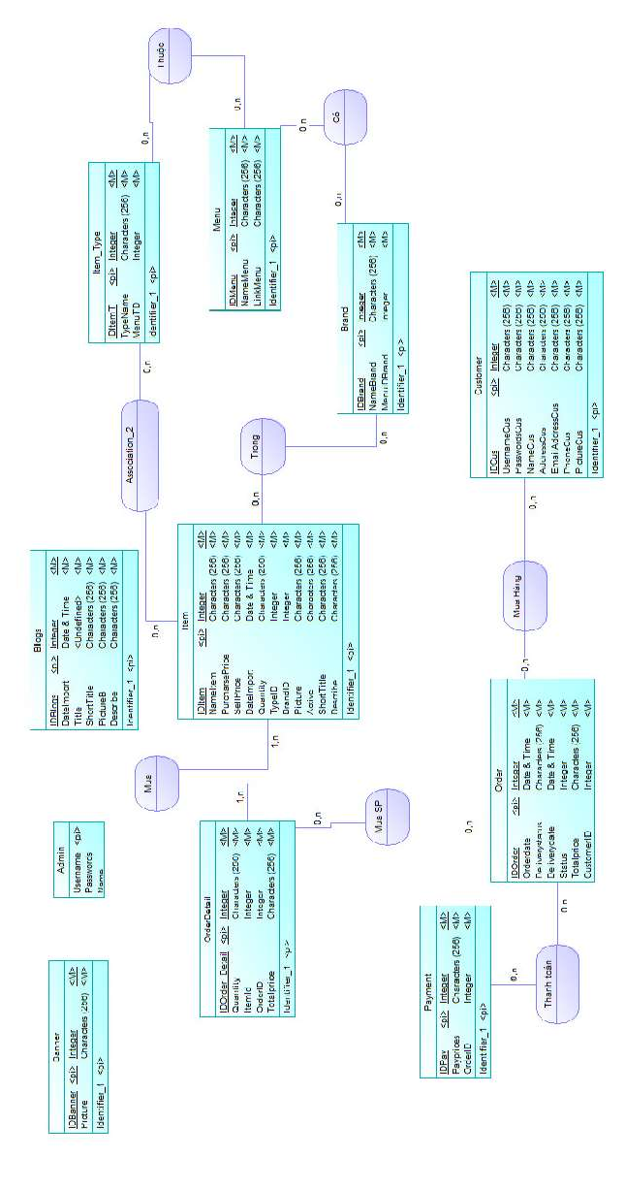

Hình 1: mô hình dữ liệu quan hệ

1. **Mô hình nguồn dữ liệu phân cấp (DFD):**

Mức 0:

Xác nhận đặt

hàng thành công

Yêu cầu đặt mua

hàng

Xem sản phẩm

đặt hàng

Webside bán

đồng hồ và

trang thiết bị điện tử

Xác nhận yêu

cầu đặt hàng

Người Quản Trị

Khách Hàng

Hình 2: DFD mức 0

Mức 1:

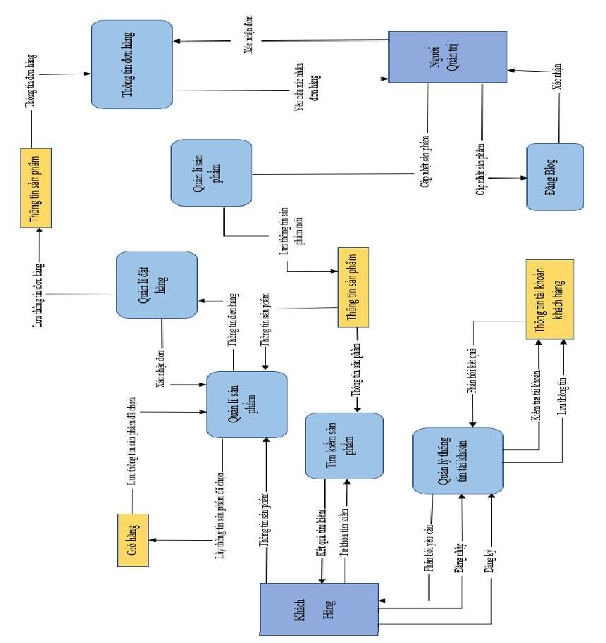

Hình 3: DFD mức

# CHƯƠNG IV: GIAO DIỆN VÀ KẾT QUẢ

## Phần thiết kế giao diện:

* + 1. **Phần giao diện người dùng:**
       1. **Trang chủ:**

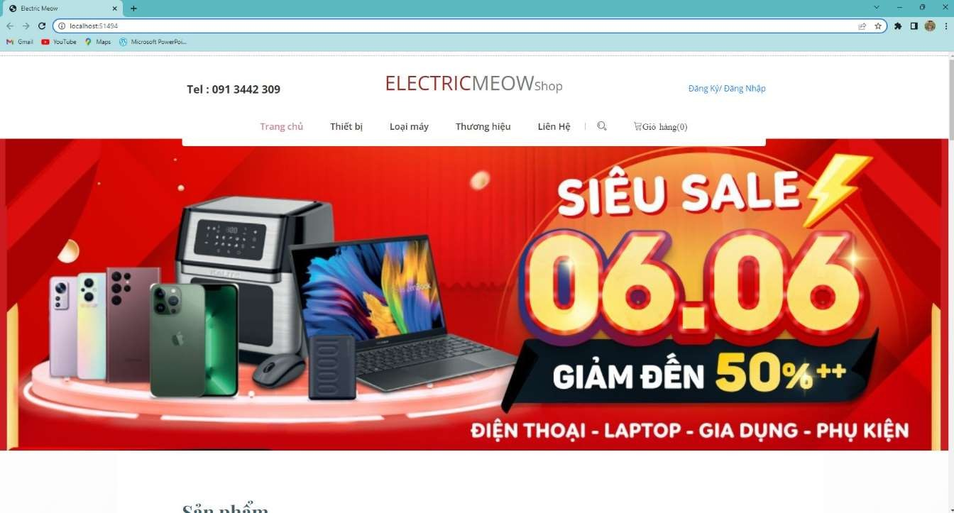

Hình 4: Giao diện trang chủ

Trang chủ: là trang xuất hiện đầu tiên khi truy cập vào websidte, tại đây chứa banner và có một số chức năng mà người dùng có thể thao tác trên thanh menu của webside để chuyển đến những trang con khác: Thiết bị, loại máy, thương hiệu, liên hệ, giỏ hàng và đăng ký, đăng nhập hoặc tìm kíếm sản phẩm.

## Phần Footer:

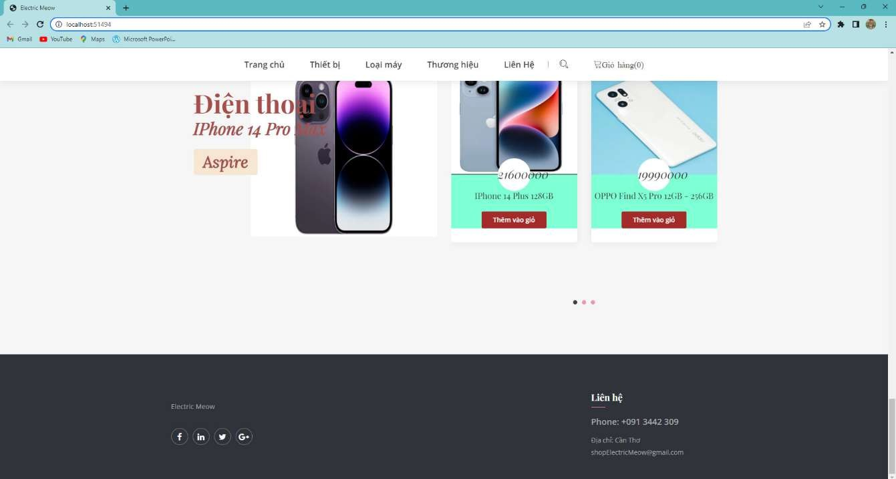

Hình 5: Giao diện footer

Footer chứa các thông tin liên hệ của shop như số điện thoại, email, địa chỉ, và các trang mạng xã hội, …

## Phần sản phẩm:

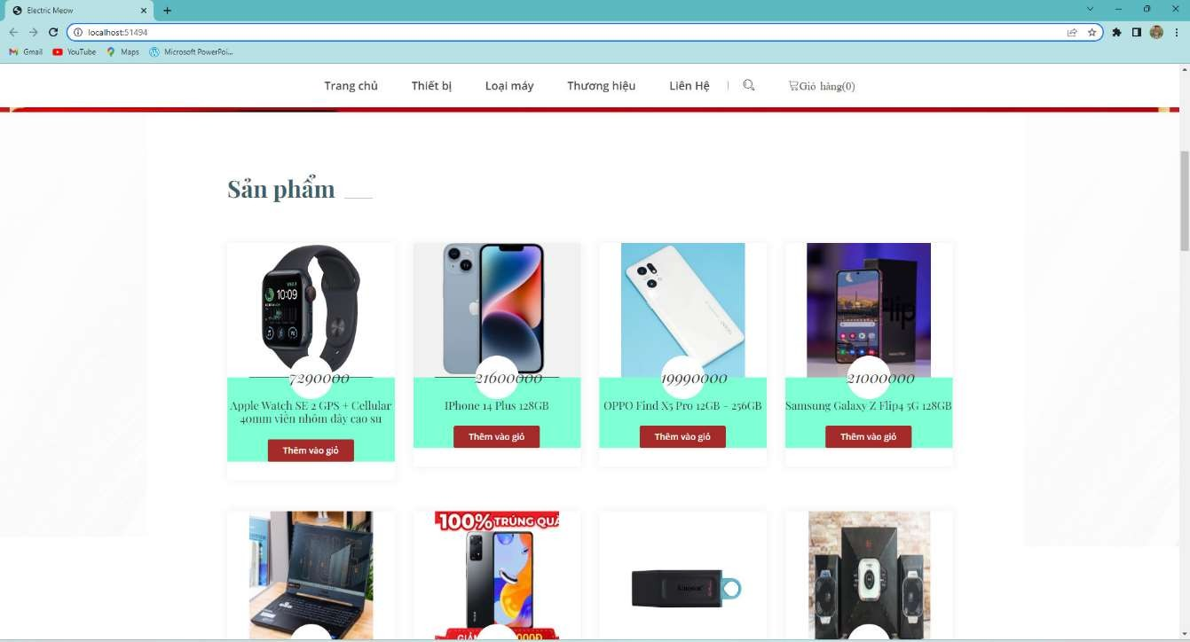

Hình 6: Giao diện sản phẩm

Nằm phía dưới banner có nhiệm vụ hiển thị những sảng phẩm tiêu biểu của cửa hàng.

## Phần sản phẩm mới:

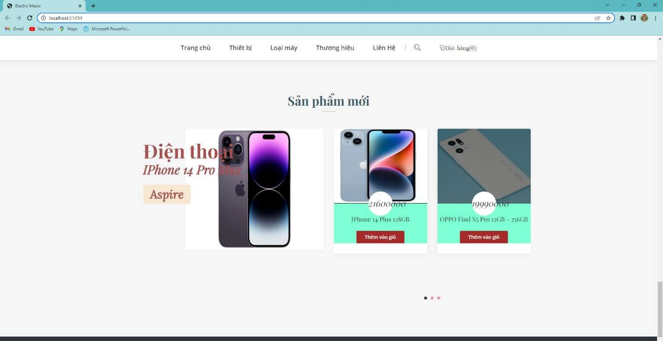

Hình 7: Giao diện sản phẩm mới

Nằm phía trên footer có nhiệm vụ hiện thị những sản phẩm mới nhất của cửa hàng.

## Phần chi tiết sản phẩm:

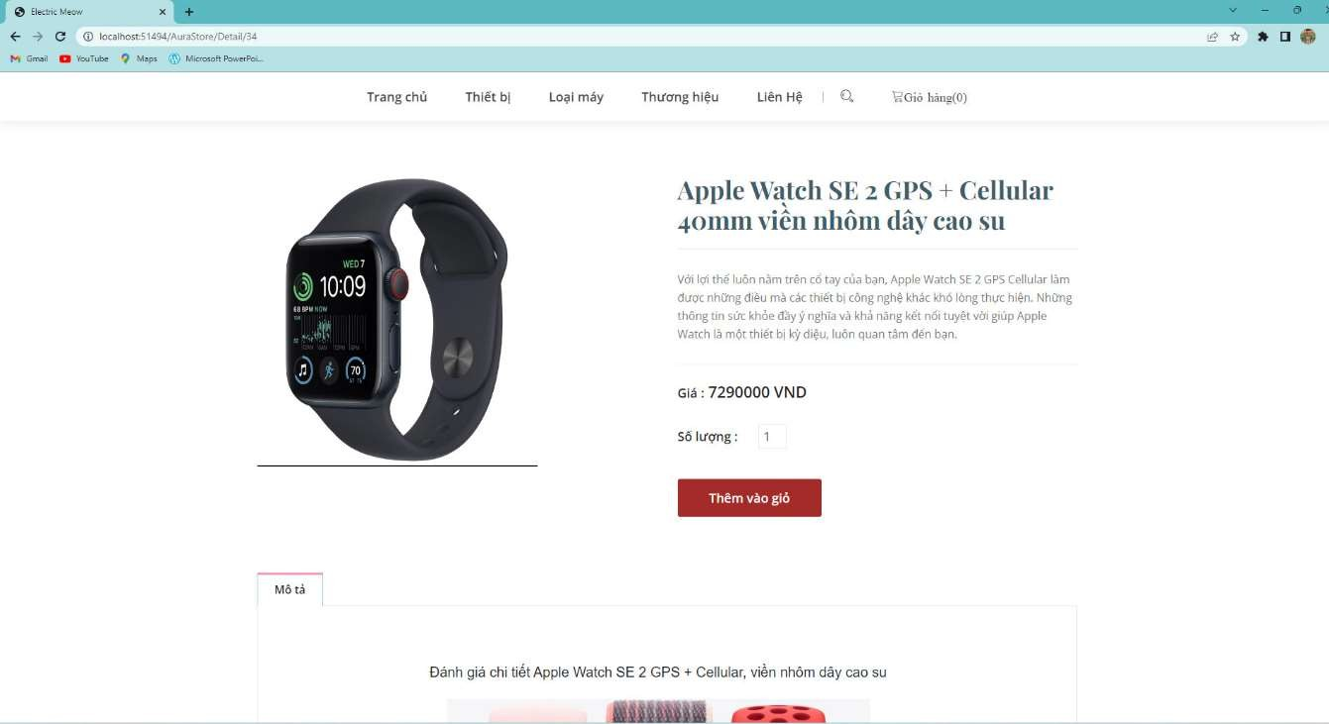

Hình 8: Giao diện chi tiết sản phẩm

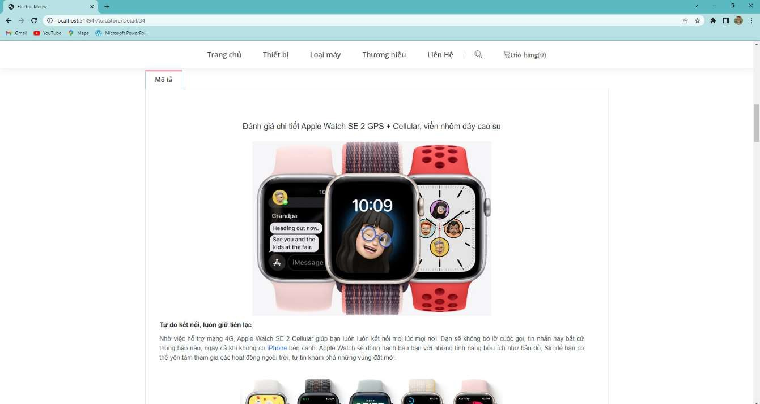

Hình 9: Giao diện mô tả sản phẩm

Giao diện chi tiết sản phẩm chứa thông tin về sản phẩm (tên sản phẩm, giá bán, mô tả sản phẩm và hình ảnh sản phẩm). Tại đây khách hàng có thể xem thêm các thông tin về sản phẩm và tiến hành đặt hàng.

## Phần giỏ hàng:

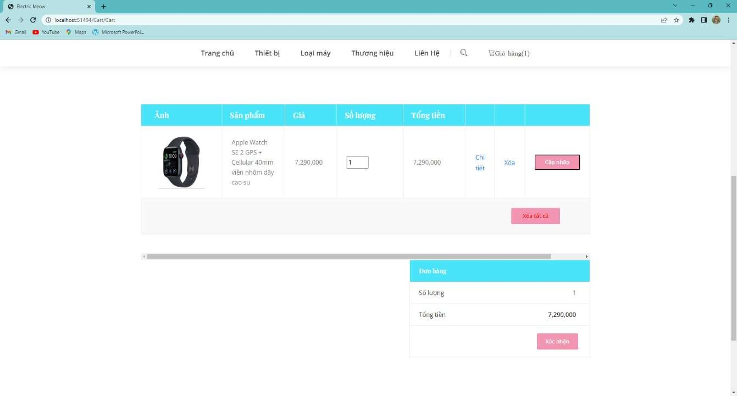

Hình 10: Giao diện giỏ hàng

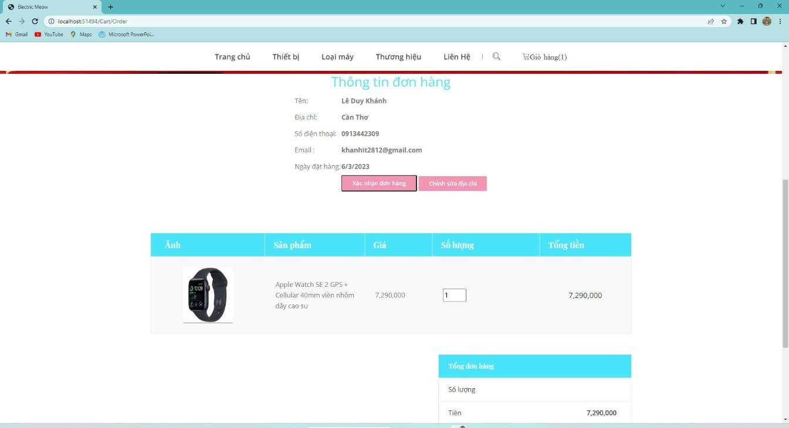

Hình 11: Giao diện đơn hàng

Giao diện giỏ hàng là nơi người dùng có thể đặt mua hàng, điều chỉnh số lượng sản phẩm muốn mua. Sau khi xác nhận khách hàng có thể cập nhật địa chỉ sau đó tiến hành đặt hàng. Để đặt hàng yêu cầu người dùng phải đăng nhập.

## Phần đăng nhập:

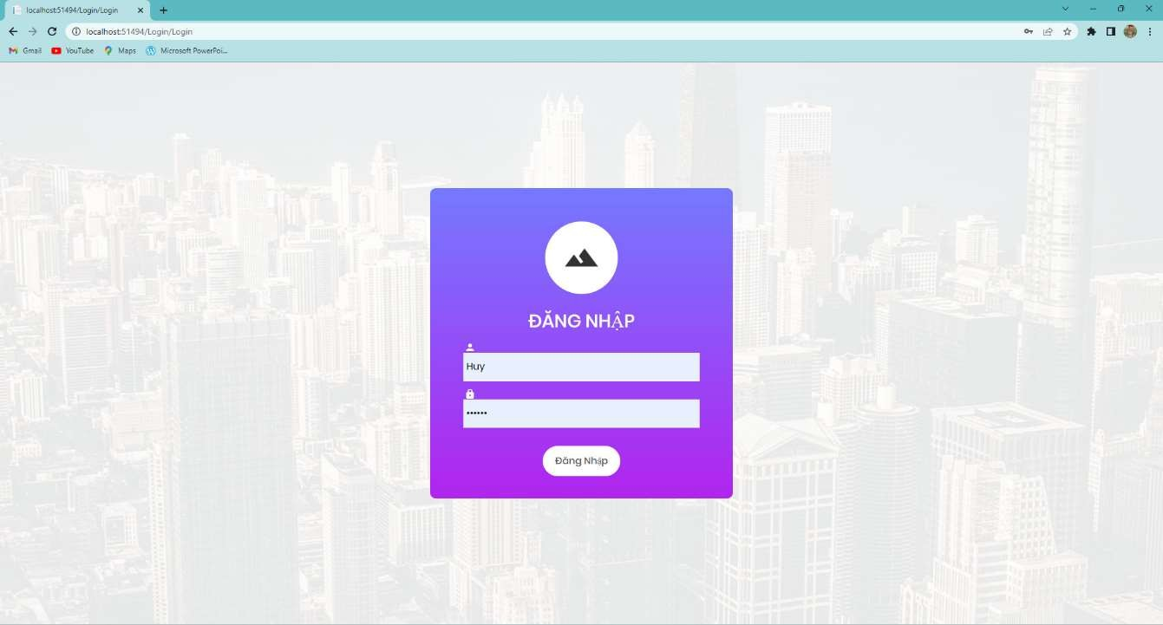

Hình 12: Giao diện đăng nhập

Khách hàng có thể tiến hành tuy cập giao diện đăng nhập từ phần đăng nhập nằm trên thanh menu ở giao diện trang chủ. Tại đây khách hàng có thể tiến hành đăng nhập tài khoản đã có của mình để tiến hành mua hàng trong shop.

## Phần đăng ký:

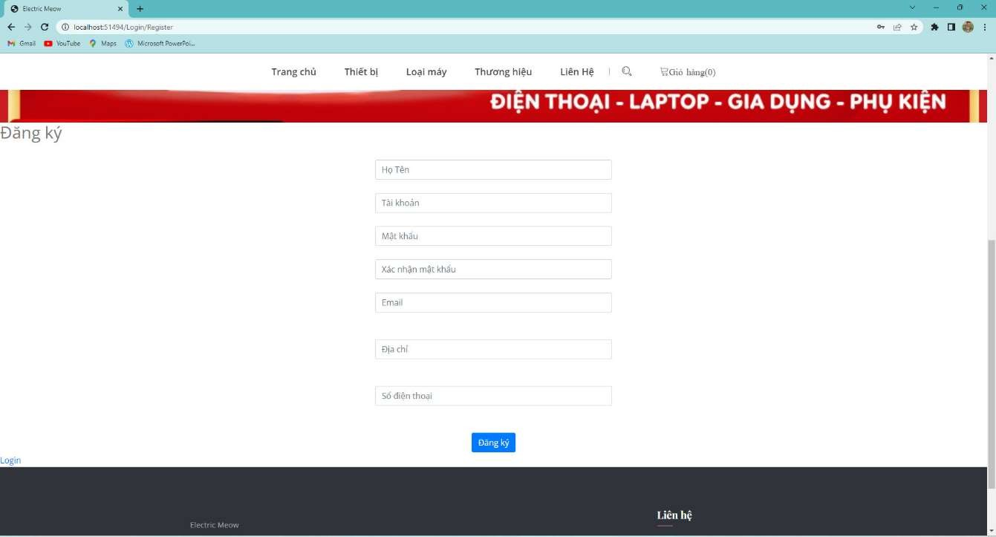

Hình 13: Giao diện đăng ký

Khách hàng có thể tiến hành tuy cập giao diện đăng ký từ phần đăng ký nằm trên thanh menu ở giao diện trang chủ. Tại đây khách hàng có thể tiến hành điền thông tin để đăng ký một tài khoản dùng khi tiến hành giao dịch với cửa hàng.

## Phần liên hệ:

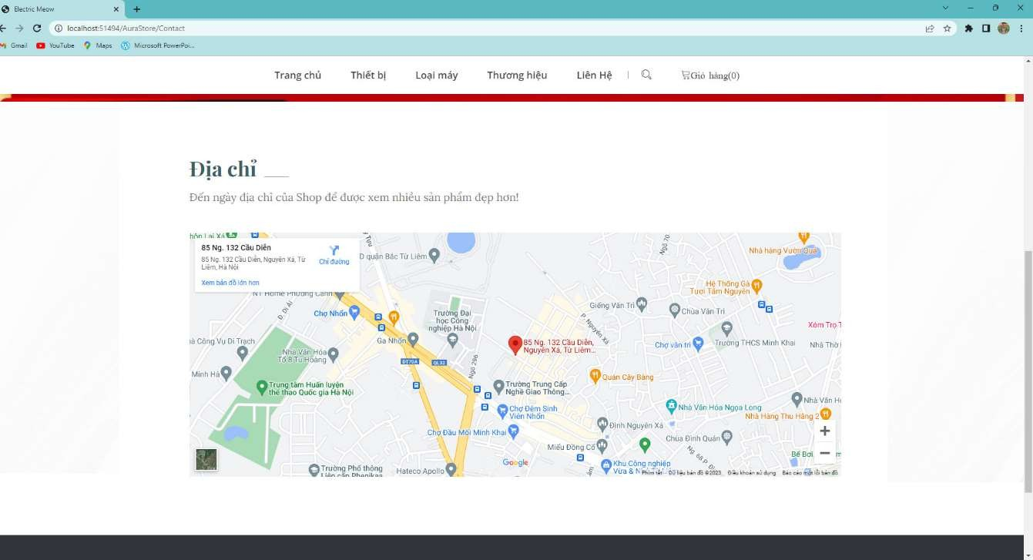

Hình 14: Giao diện liên hệ

Tại đây chứa địa chỉ của shop hiển thị trực tiếp trên google map.

## Phần giao diện người quản trị:

* + - 1. **Giao diện quản lí sản phẩm:**

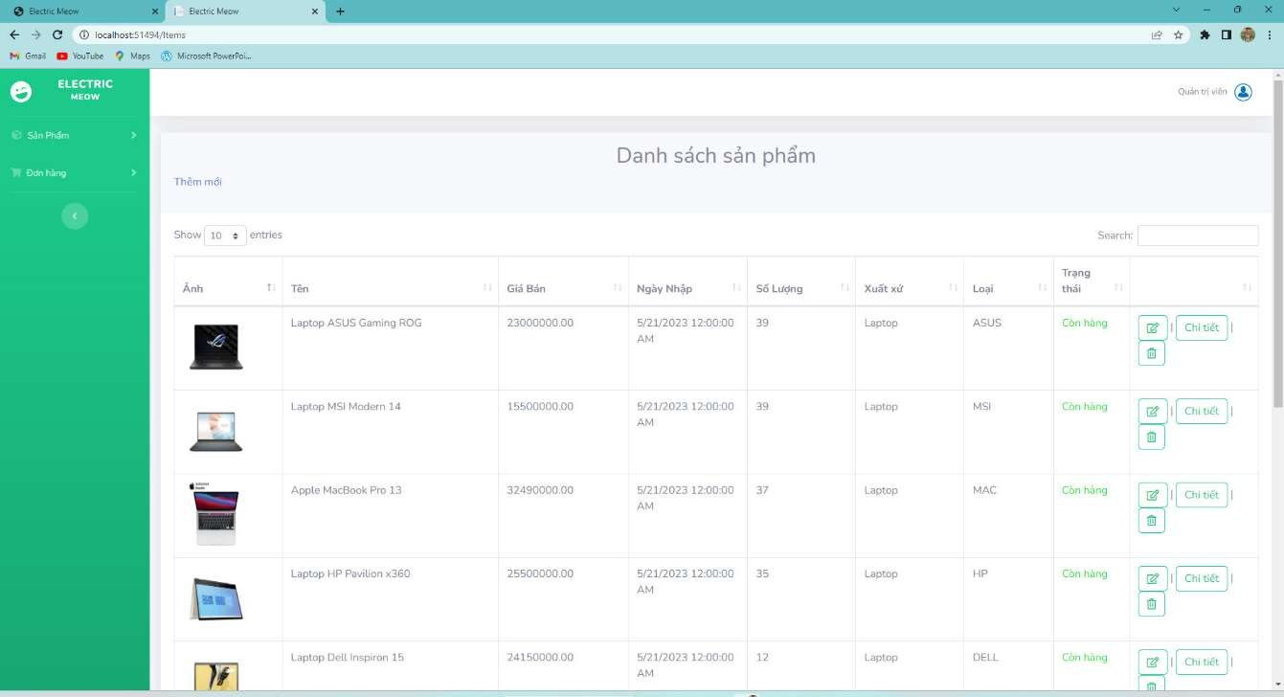

Hình 15: Giao diện quản lí sản phẩm

Tại đây người quản trị có thể xem chi tiết thông tinh sản phẩm và tiến hành sửa hoặc xóa mặt hàng.

## Giao diện thêm sản phẩm:

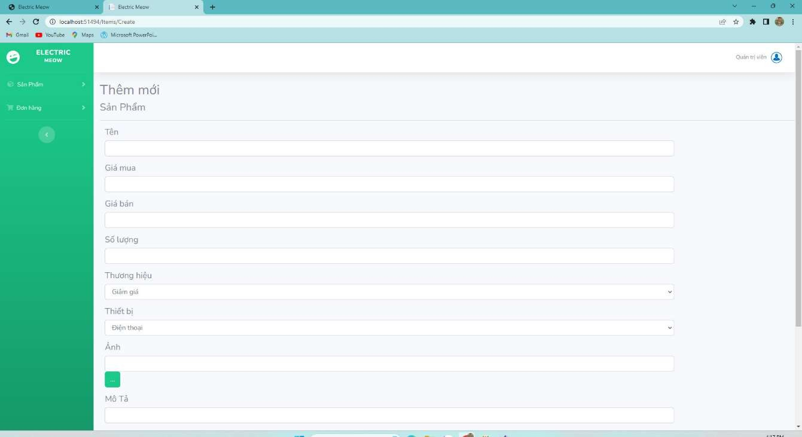

Hình 16: Giao diện thêm sản phẩm

Tại đây người quản trị có thể điền thông tin và tiến hành thêm sản phẩm mới vào cửa hàng.

## 4.1.2.2 Giao diện quản lí đơn hàng:

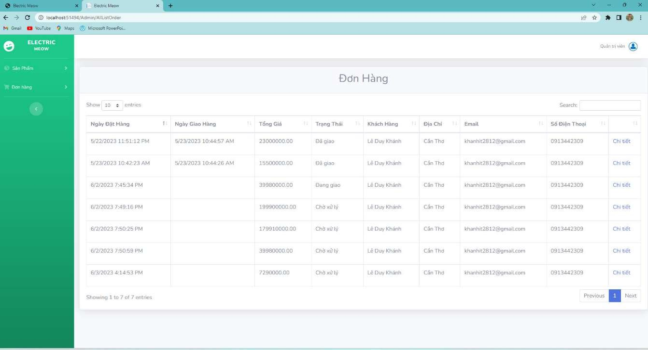

Hình 17: Giao diện đơn hàng đã giao

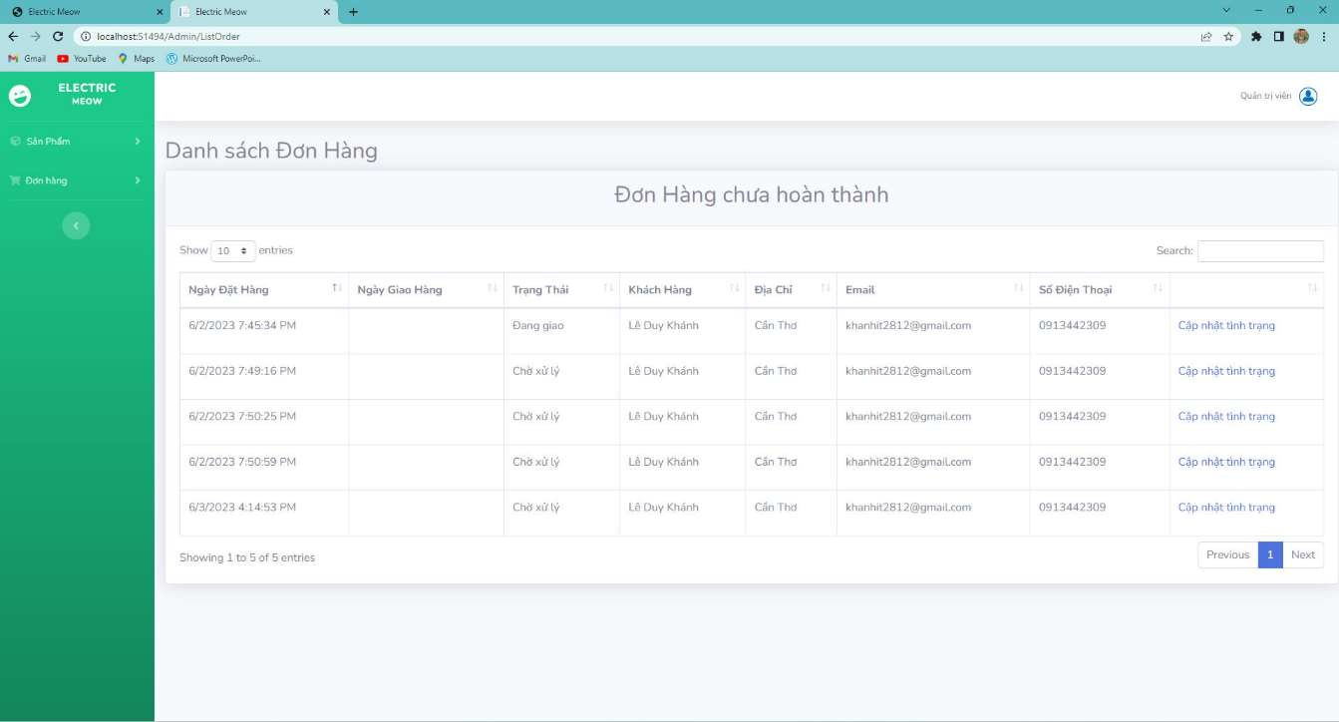

Hình 18: Giao diện đơn hàng chưa hoàn thành

Tại đây quản trị viên có thể theo dõi tình trạng đợ hàng của khách.

# CHƯƠNG V: KẾT LUẬN VÀ ĐÁNH GIÁ

## Nhận xét

Xây dựng trang Web bán hàng online là một đề tài rất hay và được áp dụng nhiều ở các cửa hàng hiện nay. Trong quá trình thực hiện đề tài, em đã tiếp thu được nhiều kiến thức bổ ích cũng như nắm bắt được quá trình và các kỹ năng để tạo ra một sản phẩm phần mềm ứng dụng.

Tuy nhiên, do trình độ và thời gian tìm hiểu có hạn nên đề tài của em đã hoàn thành được một số kết quả nhất định cũng như chỉ ra cho em thấy một số những vướng mắc mà em chưa làm được. Qua đó giúp em sẽ có những định hướng phát triển cho trang Web của mình.

## Ưu điểm:

* + - Giao diện đơn giản, trực quan và thân thiện với người dùng
    - Không có quá nhiều thao tác phức tạp nên giúp người dùng dễ dàng tiếp cận và sử dụng trang web
    - Người dùng dễ dàng tham khảo thông tin sản phẩm cũng như đặt mua hàng hóa một cách nhanh chóng tiện lợi qua website, tiết kiệm thời gian đi lại so với mua trực tiếp.

## Khuyết điểm:

* + - Chức năng, giao diện vẫn chưa chuyên nghiệp so với các webside đã có trên thị trường hiện nay.
    - Còn thiếu những chức năng như: Thanh toán online, đánh giá bình luận sản phẩm, gợi ý sản phẩm, thống kê doanh thu.

## Hướng phát triển:

Từ giao diện chương trình hoạt động trên nền tảng Web có thể phát triển thêm khả năng tương thích về giao diện khi chạy trên nền tảng di động (Android, IOS,…) để khách hàng có thể đặt mua hàng nhanh hơn khi không có máy tính từ đó tiếp cận được nhiều người dùng hơn.

# TÀI LIỆU THAM KHẢO

[1]. https://xuanthulab.net/lap-trinh-c-co-ban/ : Lập trình C# cơ bản [2]. https://[www.w3schools.com/](http://www.w3schools.com/) : Tham khảo các thuộc tính css, JS, …

[3]. Ths. Phan Hồ Duy Phương (2021), *Giáo trình Phân tích và thiết kế hệ thống thông tin*. Khoa Công nghệ thông tin, Trường Đại học Nam Cần Thơ.

[4]. <http://stacjoverflow.com/>

### PHỤ LỤC

1. BÌA NGOÀI 0
2. BÌA TRONG 0
3. LỜI CẢM TẠ i
4. NHẬN XÉT CỦA GIÁO VIÊN HƯỚNG DẪN ii
5. NHẬN XÉT CỦA GIÁO VIÊN PHẢN BIỆN iii
6. MỤC LỤC iv
7. DANH SÁCH HÌNH ẢNH 5
8. DANH SÁCH CÁC TỪ VIẾT TẮT 6
9. CHƯƠNG I. GIỚI THIỆU 7
10. CHƯƠNG II. CƠ SỞ LÝ LUẬN VÀ PHƯƠNG PHÁP NGHIÊN CỨU 9
11. CHƯƠNG III. PHÂN TÍCH VÀ THIẾT KẾ HỆ THỐNG 13
12. CHƯƠNG IV. GIAO DIỆN VÀ KẾT QUẢ 19
13. CHƯƠNG V. KẾT LUẬN VÀ ĐÁNH GIÁ 31
14. TÀI LIỆU THAM KHẢO 32